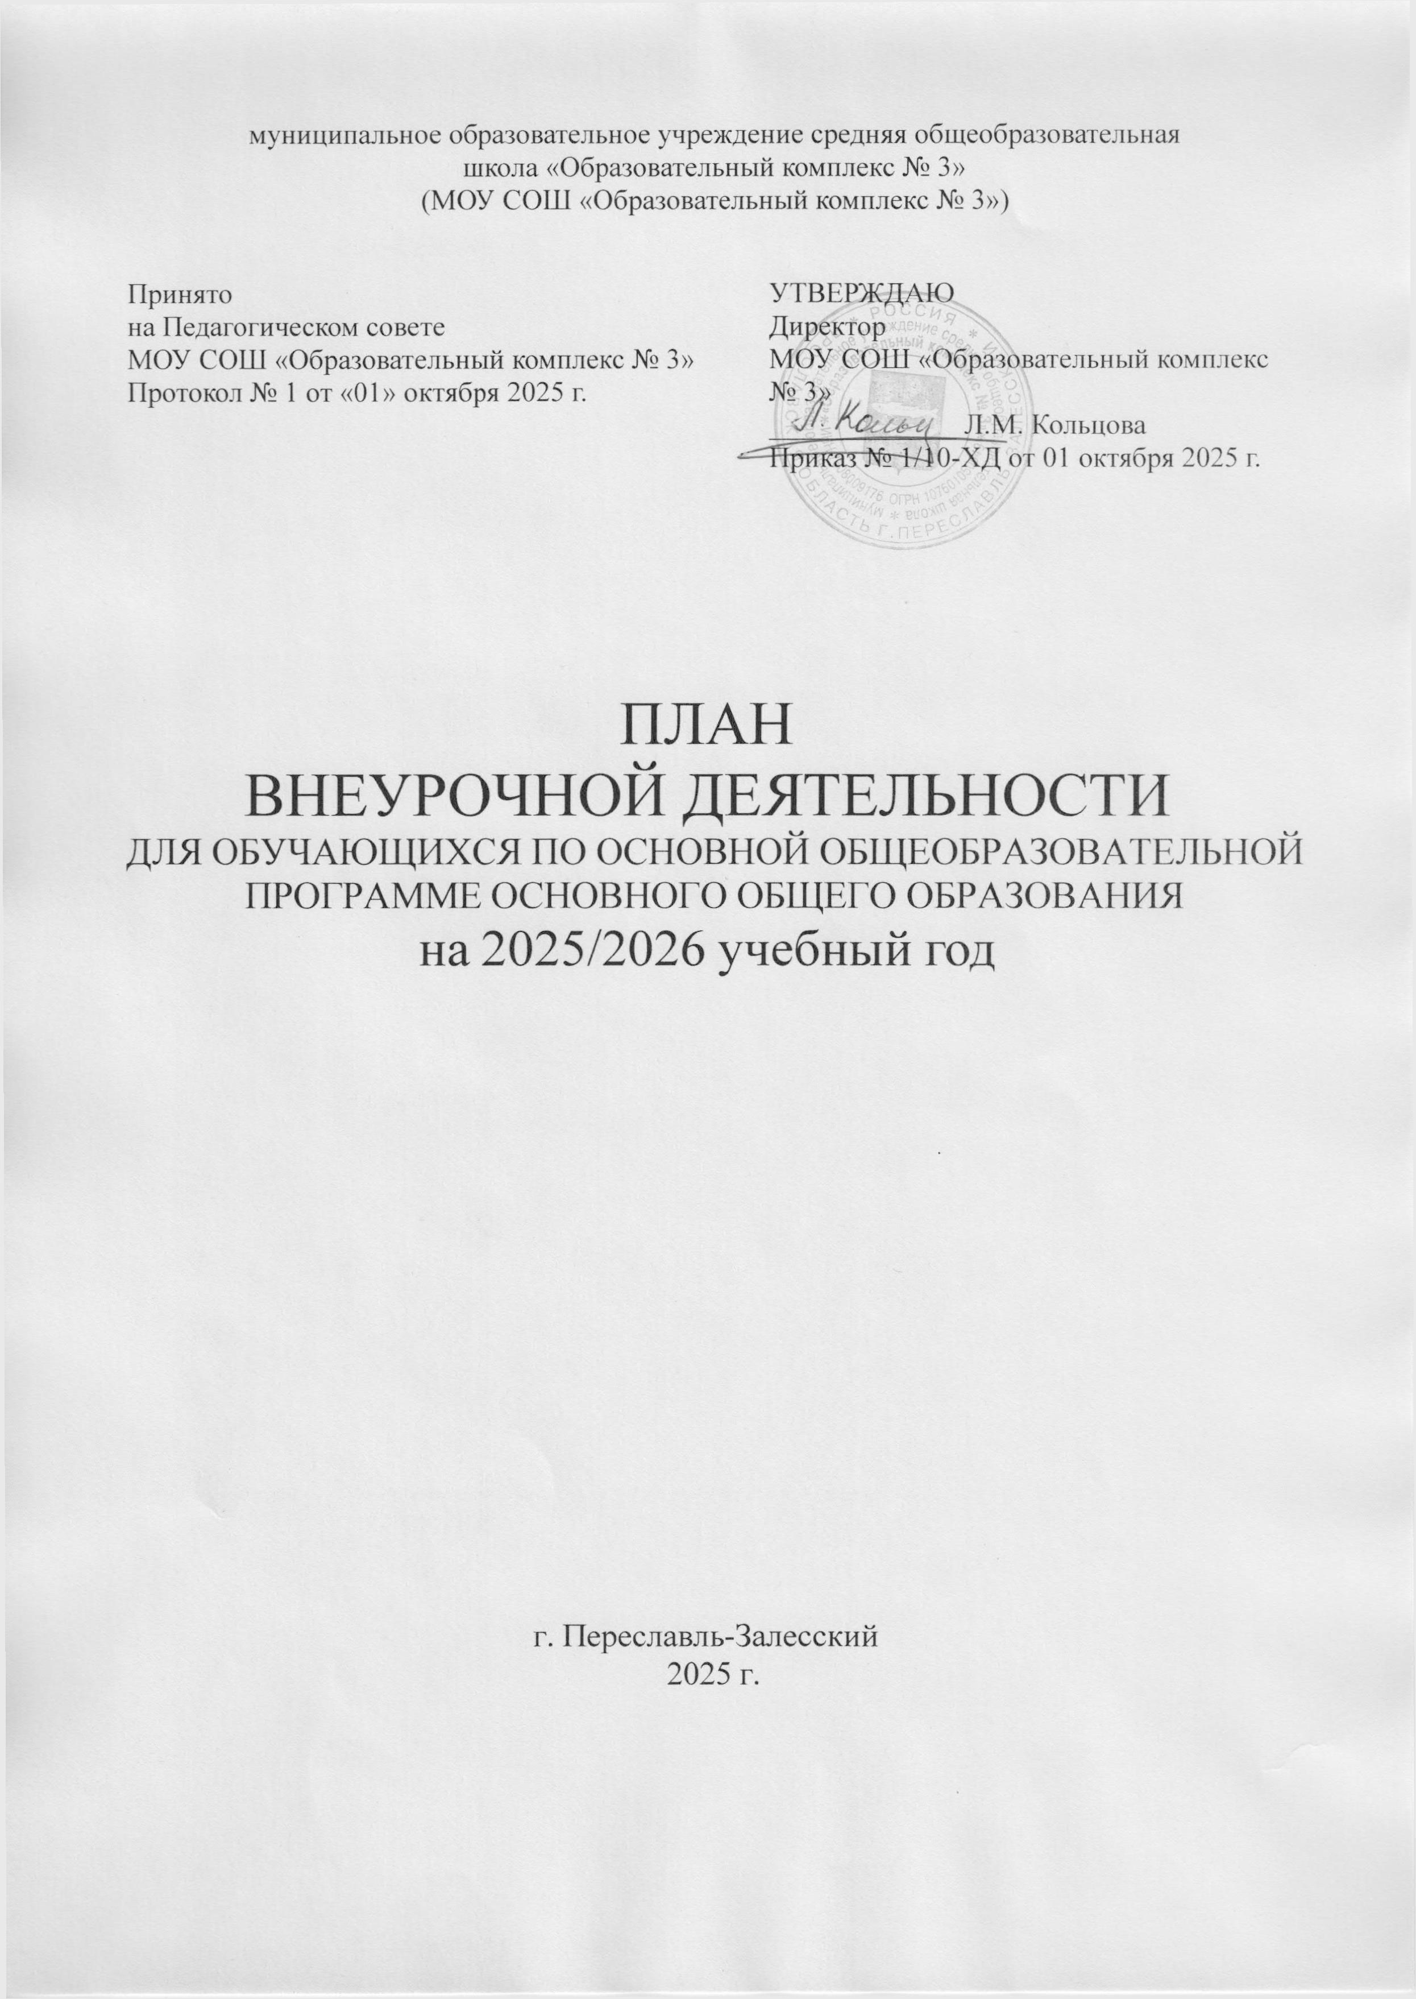

Пояснительная записка

План внеурочной деятельности образовательной организации, реализующей основную образовательную программу начального общего образования, основного общего образования, среднего общего образования обеспечивает реализацию требований федерального государственного образовательного стандарта НОО, ООО, СОО фиксирует объём, направления, формы внеурочной деятельности обучающихся.
План внеурочной деятельности образовательной организации, реализующей основную общеобразовательную программу НОО, ООО, СОО сформирован в соответствии с основными целями и задачами образования Российской Федерации, отраженными в нормативных документах:
- Федеральный закон «Об образовании в Российской Федерации» от 29.12.2012 №273-ФЗ (с изменениями и дополнениями);
- Федеральный государственный образовательный стандарт основного общего образования, утвержденный приказом Министерства просвещения Российской Федерации от 31.05.2021 № 287 (с изменениями и дополнениями);
- Федеральная образовательная программа основного общего образования, утвержденная приказом Министерства просвещения Российской Федерации от 18.05.2023 № 370 (с изменениями и дополнениями);
- Постановление от 28 сентября 2020 г. № 28 «Об утверждении СанПиН СП 2.4.3648-20 «Санитарно-эпидемиологические требования к условиям и организации обучения в общеобразовательных учреждениях»;
- Письмо от 12.05.2011 № 03–296 «Об организации внеурочной деятельности при введении федерального государственного стандарта общего образования»;
- Письмо от 18.08.2017 № 09-1672 «О направлении методических рекомендаций по уточнению понятия и содержания внеурочной деятельности в рамках реализации основных общеобразовательных программ, в том числе в части проектной деятельности».

Под внеурочной деятельностью понимается образовательная деятельность, направленная на достижение планируемых результатов освоения основных образовательных программ (предметных, метапредметных и личностных), осуществляемая в формах, отличных от урочной.
В соответствии с требованиями ФГОС ООО образовательная организация обеспечивает проведение до 10 часов еженедельных занятий внеурочной деятельности.
В реализации внеурочной деятельности участвуют все педагогические работники школы (учителя-предметники, классные руководители, педагоги-организаторы, педагог-библиотекарь и др.). Координирующую роль выполняет классный руководитель.
Цель внеурочной деятельности — создание условий для многогранного развития и социализации, обучающихся во внеурочное время, формирование у них системы ценностей, принятой в обществе, и достижение необходимого социального опыта.
Задачи:
- включение учащихся в разностороннюю деятельность;
- формирование навыков позитивного коммуникативного общения;
- развитие навыков сотрудничества с педагогами, сверстниками, родителями и старшими детьми;
- воспитание трудолюбия, целеустремлённости и настойчивости в достижении результата;
- развитие позитивного отношения к базовым общественным ценностям (человек, семья, Отечество, природа, мир, знания, труд, культура);
- формирование стремления к здоровому образу жизни;
- подготовка учащихся к активной и полноценной жизнедеятельности в современном мире;
- выявление и развитие индивидуальных интересов, склонностей и способностей обучающихся;
- создание условий для самореализации личности.
Направления внеурочной деятельности
План предусматривает реализацию следующих направлений развития личности:
- Духовно-нравственное:
  - формирование нравственных чувств и этического сознания;
  - воспитание патриотизма и гражданственности;
  - приобщение к культурным и духовным традициям.
- Обще-интеллектуальное:
  - развитие познавательных интересов и интеллектуальных способностей;
  - популяризация научных знаний;
  - подготовка к итоговой аттестации.
- Спортивно-оздоровительное:
  - формирование культуры здорового и безопасного образа жизни;
  - мотивация к занятиям физической культурой и спортом;
  - участие в сдаче норм ГТО.
- Социальное:
  - развитие социальных умений и компетенций;
  - вовлечение в общественно полезную деятельность;
  - поддержка социальных инициатив обучающихся.
- Профориентационное:
  - ознакомление с миром профессий;
  - формирование ценностного отношения к труду;
  - помощь в профессиональном самоопределении.
- Общекультурное:
  - приобщение к художественным ценностям;
  - развитие творческих способностей и эстетической культуры;
  - организация культурно-досуговой деятельности.
Обязательная часть плана
Для всех обучающихся предусмотрены:
- 1 час в неделю — информационно-просветительские занятия патриотической, нравственной и экологической направленности «Разговоры о важном» (понедельник, первый урок);
- 1 час в неделю — профориентационные занятия «Россия — мои горизонты».
Вариативная часть
Включает часы, отведённые на:
- удовлетворение интеллектуальных и социокультурных потребностей обучающихся (кружки, клубы, научные общества);
- творческое и физическое развитие (студии, секции, спортивные клубы);
- проектную и исследовательскую деятельность;
- экскурсии, походы, встречи с интересными людьми;
- участие в конкурсах, олимпиадах, конференциях.
Формы организации внеурочной деятельности
Занятия проводятся в разнообразных формах, обеспечивающих активность и самостоятельность обучающихся:
- кружки, секции, студии;
- клубы по интересам, ученические сообщества;
- проекты и исследовательские работы;
- экскурсии, посещения музеев, театров, выставок;
- деловые и ролевые игры;
- конкурсы, фестивали, конференции;
- походы, слёты, спортивные соревнования;
- социальные акции и волонтёрская деятельность.
Допускается формирование учебных групп из обучающихся разных классов в пределах уровня основного общего образования.
Режим занятий
- Внеурочная деятельность организуется во второй половине дня, не ранее чем через 20–30 минут после последнего урока.
- Продолжительность одного занятия — 40–45 минут.
- Перерыв между занятиями — 10 минут.
- Расписание внеурочных занятий составляется отдельно от расписания уроков.
Ожидаемые результаты
Реализация плана внеурочной деятельности способствует достижению следующих результатов:
Личностные:
  - готовность и способность к саморазвитию;
  - сформированность мотивации к познанию;
  - основы гражданской идентичности и социальной компетентности.
Метапредметные:
  - освоение универсальных учебных действий;
  - развитие ключевых компетенций (коммуникативных, познавательных, регулятивных).
Предметные:
  - получение новых знаний и опыта их применения в практической и деятельности.
Воспитательные:
  - приобретение опыта исследовательской и проектной деятельности;
  - опыт публичного выступления и взаимодействия в коллективе;
  - формирование здорового образа жизни и ценностного отношения к труду.

Механизм реализации и ресурсы
Для реализации плана внеурочной деятельности школа может использовать ресурсы:
- организаций дополнительного образования;
- профессиональных образовательных организаций;
- учреждений культуры и спорта;
- общественных объединений и НКО;
- предприятий и организаций — социальных партнёров.

Недельный план внеурочной деятельности основного общего образования

Центр образования № 4
(152025, Ярославская область, г. Переславль-Залесский, ул. Октябрьская, д. 41)

Учебные курсы | Количество часов в неделю
Учебные курсы | 5а | 5б | 5в | 6а | 6б | 6в | 7а | 7б | 7в | 8а | 8б | 8в | 9а | 9б | 9в
Разговоры о важном | 1 | 1 | 1 | 1 | 1 | 1 | 1 | 1 | 1 | 1 | 1 | 1 | 1 | 1 | 1
Россия - мои горизонты | 0 | 0 | 0 | 1 | 1 | 1 | 1 | 1 | 1 | 1 | 1 | 1 | 1 | 1 | 1
Лаборатория КТД | 1 | 1 | 1 | 0 | 0 | 0 | 0 | 0 | 0 | 0 | 0 | 0 | 0 | 0 | 0
Юный дизайнер | 1 | 1 | 1 | 1 | 1 | 1 | 1 | 1 | 1 | 0 | 0 | 0 | 0 | 0 | 0
Вокал | 2 | 2 | 2 | 2 | 2 | 2 | 2 | 2 | 2 | 2 | 2 | 2 | 0 | 0 | 0
Театр вокруг нас | 0 | 0 | 0 | 1 | 1 | 1 | 0 | 0 | 0 | 0 | 0 | 0 | 0 | 0 | 0
Оранжевый мяч | 1 | 1 | 1 | 1 | 1 | 1 | 1 | 1 | 1 | 1 | 1 | 1 | 0 | 0 | 0
Конструирование | 1 | 1 | 1 | 1 | 1 | 1 | 1 | 1 | 1 | 0 | 0 | 0 | 0 | 0 | 0
Волейбол для всех | 0 | 0 | 0 | 0 | 0 | 0 | 1 | 1 | 1 | 1 | 1 | 1 | 1 | 1 | 1
Тайная лаборатория решений | 1 | 1 | 1 | 2 | 2 | 2 | 1 | 1 | 1 | 0 | 0 | 0 | 0 | 0 | 0
Создание мультимедийных презентаций | 1 | 1 | 1 | 1 | 1 | 1 | 1 | 1 | 1 | 0 | 0 | 0 | 0 | 0 | 0
Физика от теории к практике | 0 | 0 | 0 | 0 | 0 | 0 | 0 | 0 | 0 | 1 | 1 | 1 | 0 | 0 | 0
Декор - человек, общество, время | 0 | 0 | 0 | 0 | 0 | 0 | 0 | 0 | 0 | 1 | 1 | 1 | 1 | 1 | 1
Проектная деятельность по русскому языку и литературе | 0 | 0 | 0 | 0 | 0 | 0 | 0 | 0 | 0 | 1 | 1 | 1 | 0 | 0 | 0
Проектория | 0 | 0 | 0 | 0 | 0 | 0 | 0 | 0 | 0 | 1 | 1 | 1 | 1 | 1 | 1
Русский язык культура речи | 0 | 0 | 0 | 0 | 0 | 0 | 0 | 0 | 0 | 0 | 0 | 0 | 1 | 1 | 1
Биология плюс | 0 | 0 | 0 | 0 | 0 | 0 | 0 | 0 | 0 | 0 | 0 | 0 | 1 | 1 | 1
Информатика в деталях | 0 | 0 | 0 | 0 | 0 | 0 | 0 | 0 | 0 | 0 | 0 | 0 | 1 | 1 | 1
Практикум по химии | 0 | 0 | 0 | 0 | 0 | 0 | 0 | 0 | 0 | 0 | 0 | 0 | 1 | 1 | 1
География городов России | 0 | 0 | 0 | 0 | 0 | 0 | 0 | 0 | 0 | 0 | 0 | 0 | 1 | 1 | 1
Практикум по истории | 0 | 0 | 0 | 0 | 0 | 0 | 0 | 0 | 0 | 0 | 0 | 0 | 1 | 1 | 1
Физика – шаг за шагом | 0 | 0 | 0 | 0 | 0 | 0 | 0 | 0 | 0 | 0 | 0 | 0 | 1 | 1 | 1
Путешествие в Лондон | 1 | 1 | 1 | 0 | 0 | 0 | 0 | 0 | 0 | 0 | 0 | 0 | 1 | 1 | 1
Нравственные аспекты социального взаимодействия | 0 | 0 | 0 | 0 | 0 | 0 | 0 | 0 | 0 | 0 | 0 | 0 | 1 | 1 | 1
Трудные вопросы по математике (Коррекционная направленность) | 1 | 1 | 1 | 1 | 1 |  | 1 | 1 | 1 | 1 |  | 1 | 1 | 1 | 1
Трудные вопросы по русскому языку (коррекционная направленность) | 1 | 1 | 1 | 1 | 1 |  | 1 | 1 | 1 | 1 |  | 1 | 1 | 1 | 1
Допустимая недельная нагрузка | 10 | 10 | 10 | 10 | 10 | 10 | 10 | 10 | 10 | 10 | 10 | 10 | 10 | 10 | 10
Итого часы для выбора | 12 | 12 | 12 | 13 | 13 | 11 | 12 | 12 | 12 | 12 | 10 | 12 | 16 | 16 | 16

Центр образования Гимназия
(152025, Ярославская область, г. Переславль-Залесский, ул. Менделеева, д. 36)
Название курса | Количество часов в неделю
Название курса | 5 | 6 | 7 | 8 | 9
Разговоры о важном | 1 | 1 | 1 | 1 | 1
Россия - мои горизонты | 0 | 1 | 1 | 1 | 1
Функциональная грамотность | 1 | 1 | 1 | 1 | 1
Физическая культура | 0 | 0 | 0 | 0 | 1
Трудные вопросы математики | 0 | 0 | 1 | 1 | 1
ИТОГО недельная нагрузка | 2 | 3 | 4 | 4 | 5

Горкинский центр образования
(152010, Ярославская область, Переславский район, д. Горки, ул. Центральная, д. 1)

Название курса | Количество часов в неделю
Название курса | 5 | 6 | 7 | 8 | 9
Разговор о важном | 1 | 1 | 1 | 1 | 1
Россия - мои горизонты | 0 | 1 | 1 | 1 | 1
Общая физическая подготовка | 1 | 1 | 1 | 1 | 1
Математика - ключ к успеху | 0 | 0 | 0 | 0 | 1
Секреты русского языка | 0 | 0 | 0 | 0 | 1
Географический мир | 0 | 0 | 0 | 0 | 1
Шаг за шагом к ОГЭ по биологии | 0 | 0 | 0 | 0 | 1
Мы чемпионы | 0 | 0 | 0 | 0 | 1
ИТОГО недельная нагрузка | 2 | 3 | 3 | 3 | 8

Дубковский центр образования
(152015, Ярославская область, Переславский район, п. Дубки, ул. Клубная, д. 1 А)

Направления внеурочной деятельности | Название программы | Количество часов в неделю
Направления внеурочной деятельности | Название программы | 5 кл |  | 6 кл |  | 7 кл |  | 8 кл | 9 кл
ВД, направленная на информационно просветительские занятия патриотической, нравственной и экологической направленности | Разговоры о важном | 1 |  | 1 |  | 1 |  | 1 | 1
 | Биологическое и ландшафтное разнообразие природы Ярославской области |  |  | 1
 | Музей как хранилище социокультурной памяти |  |  |  |  |  |  |  | 1
ВД по развитию личности, ее способностей, удовлетворения образовательных потребностей и интересов, самореализации обучающихся | Россия – мои горизонты |  |  | 1 |  | 1 |  | 1 | 1
ВД по формированию функциональной грамотности | Читательская грамотность | 1
ВД, направленная на удовлетворение профориентационных интересов и потребностей обучающихся | Финансовая грамотность |  |  | 1 |  |  |  | 1
 | Финансовая киберграмотность |  |  |  |  |  |  |  | 1
ВД по учебным предметам образовательной программы | Практическая биология |  |  |  |  | 1
Итого: |  |  | 2 |  | 4 |  | 3 | 3 | 4

Рязанцевский центр образования
(152006, Ярославская область, Переславский район, п. Рязанцево, ул. Большая Октябрьская, д.39/1)

Направление внеурочной деятельности | Программа | Форма организации внеурочной деятельности | Классы/часы
Направление внеурочной деятельности | Программа | Форма организации внеурочной деятельности | 5 | 6 | 7 | 8 | 9
Внеурочные занятия патриотической, нравственной и экологической тематики | «Разговоры о важном» | Разговор или беседа с обучающимися | 1 | 1 | 1 | 1 | 1
Внеурочная деятельность по формированию функциональной грамотности (читательской, математической, естественно-научной, финансовой) | «Основы функциональной грамотности: учимся для жизни» | Дискуссионный клуб | - | - | - | - | 1
Внеурочная деятельность по развитию личности, ее способностей, удовлетворению образовательных потребностей и интересов, самореализации обучающихся, в том числе одаренных. | Россия-мои горизонты  (Билет в будущее) | Клуб | - | 1 | 1 | 1 | 1
Внеурочная деятельность по развитию личности, ее способностей, удовлетворению образовательных потребностей и интересов, самореализации обучающихся, в том числе одаренных. | Театральный кружок «Маска» | Кружок | 1 | - | - | - | -
Внеурочная деятельность по организации деятельности ученических сообществ (подростковых коллективов) | «Ученический совет» | Объединение | 0,5 | 0,5 | 0,5 | 0,5 | 0,5
 | «Движение первых» | Объединение | 0,5 | 0,5 | 0,5 | 0,5 | 0,5
Внеурочная деятельность, направленная на организационное общешкольное собрание | Один раз в четверть | Общешкольное собрание | 0,5 | 0,5 | 0,5 | 0,5 | 0,5
Обеспечение учебной деятельности | Еженедельная | Организационная линейка | 0,5 | 0,5 | 0,5 | 0,5 | 0,5
Внеурочная деятельность, направленная на организацию педагогической поддержки обучающихся | «Мы здоровыми растём» | Спортивная секция | 2 | 2 | - | - | -
Внеурочная деятельность, направленная на обеспечение благополучия обучающихся в пространстве общеобразовательной школы | «Служба медиации» | Объединение | 0,5 | 0,5 | 0,5 | 0,5 | 0,5
Недельный объем внеурочной деятельности |  |  | 7,5 | 7,5 | 7,5 | 7,5 | 7,5

Смоленский центр образования
(152003, Ярославская область, Переславский район, с. Смоленское, ул. Парковая, д. 1)

Название курса | Количество часов в неделю
Название курса | 5 | 6 | 7 | 8 | 9
Разговоры о важном | 1 | 1 | 1 | 1 | 1
Россия - мои горизонты | 0 | 1 | 1 | 1 | 1
Функциональная грамотность | 1 | 1 | 1 | 1 | 1
Физическая культура | 0 | 0 | 0 | 0 | 1
За страницами учебника географии | 0 | 0 | 1 | 0 | 0
ИТОГО недельная нагрузка | 2 | 3 | 4 | 3 | 4

